פתרונות
1. א.

2. א.

3. א. 3
- 2.5
- 1.5
- 3
- 2
- 2
4. א. 2
- 3
- 3
- 1.5
- 2
- 2
5. א. 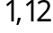
- 2

6. 4
7. 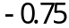
8. 0.5
9. 4
10. 1
11. 0.75
12. 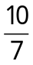
13.
14. 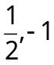
15. 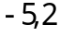
16.
17. 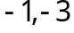
18. 3
19. 3
20. 1
21. 2
22. 3
23. 2
24. 1
25. 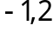
26. 2
27. 2
28. 5
29. 2
30. 3
31.
32. 3
33.
34. 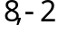
35. 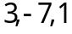
36. 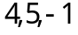
37. א. 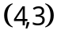
- 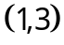
- 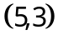
- 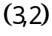
- 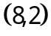

38. א. 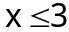
- 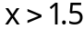
- 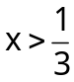
- 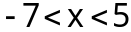
- 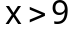

39. א. 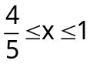
- 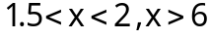
- 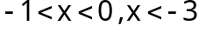
40. 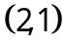
41. 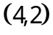
42. 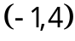
43. 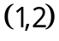
44. 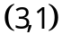
45.
46.
47.
48. 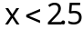
49. 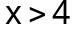
50.
51.
52. זו טעות, כדאי לתקן את התרגיל
53. או
54. 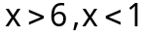
55.
56. 
57. 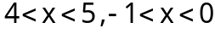
58. א.

59. א.

60. א.

61. א. 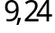

62. א. 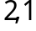

63. 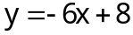
64. א.
- 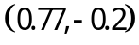
65. משיק: 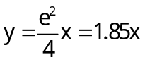, נורמל: 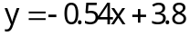
66.
67.
68.
69. א. 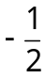
- לא
70. א. 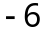

71. א. 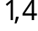

72. 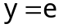
73. א.
- 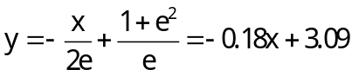
74. א. 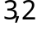
- 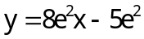
- 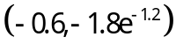 מינימום
75. א.

- 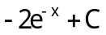
- 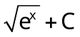
- 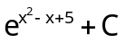
- 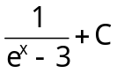
76. א. 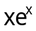
- 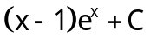
77. 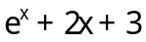
78. 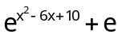
79.
80.
81.
82. א. 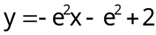

83. 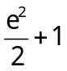
84. 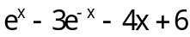
85. 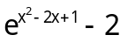
86. א. 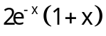
87.
88. א. 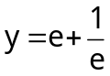
- 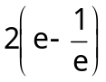
89. א. 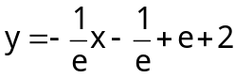

90. א.

91.
92. א.

93. א. 6
- 0
- 6
- 2
- 9
- 3
94. א. 2
- 3
- 2
- 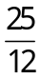
95. א. 1
- 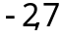
- 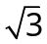
- 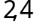
- 3
- 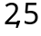
- 3
- 5
- 